
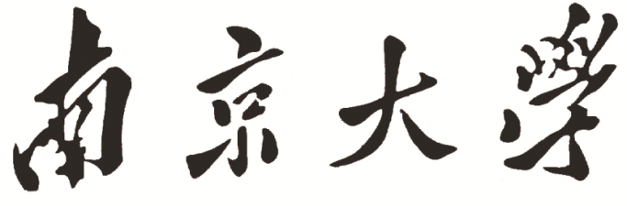

本 科 毕 业 设 计

院 系 软件学院
专 业 软件工程
题 目 智造链系统采购部模块的设计与实现
年 级 2010级 学 号 101250143
学生姓名 王健
指导教师 葛季栋 职 称 讲师
论文提交日期
南京大学本科生毕业论文（设计）中文摘要
毕业论文题目： 智造链系统采购部模块的设计与实现
软件学院 院系 软件工程 专业 2010 级本科生姓名： 王健
指导教师（姓名、职称）： 葛季栋 讲师
摘要：
智造链是一个专注于服装电商的小、多、快柔性供应链的项目，旨在为中小型电商/卖家，提供超出客户预期的产品设计、原材料采购、柔性小批量生产、大规模定制、一体化仓储配送等服务，整个项目包括市场、采购、设计、生产、物流、质检等多个部门，涉及角色包括各部门主管、市场专员等，参与者众多，涉及业务复杂，使得整个项目的流程、管理变得十分复杂和难以维护。
在本文介绍的智造链系统中，不同的部门、不同角色的操作将被分割成为独立的模块，智造链系统为市场、采购、设计、生产、物流、质检等多个部门提供各自的交互页面，为每个操作角色在业务不同阶段将需要完成的任务简明、直接的展示出来，使原本交织复杂、难以管理的智造链业务流程变得井井有条、可视可控，大大提高了业务运作效率，降低了业务过程风险和成本。
智造链系统采用B/S结构，后台采用JBPM+Spring+Hibernate的框架进行项目开发。业务设计人员通过BPMN业务流程图将业务流程定义完整，技术人员根据流程图的定义，面向每个任务节点进行编码，调用JBPM的相关API，传入所需参数，完成业务流程的自动跳转，除了开源、灵活的JBPM框架外，对业务细节进行详细描述的UML图等也为业务分析、设计人员和开发人员架筑了沟通合作的桥梁。此外，智造链系统前台使用JSP进行开发，综合CSS、HTML、JQuery等技术，提升了用户可用性和交互体验。
智造链系统包括多个模块，分别是市场部模块、采购部模块、设计部模块、生产部模块、物流部模块、质检部模块等，本人在项目开发过程中负责采购部模块的设计、开发工作。

关键词：智造链系统、JBPM、工作流、采购部模块

南京大学本科生毕业论文（设计）英文摘要
THESIS: Design and implementation of Purchase Department module in FMC

DEPARTMENT: Software Institute

SPECIALIZATION: Software Engineering

UNDERGRADUATE: Wang Jian

MENTOR: Jidong Ge

ABSTRACT:
FMC is a flexible supply chain project focusing on apparel e-commerce company with soft,fast,multi-service.For small and medium e-commerce company/seller,FMC provides services in product design,raw material procurement,flexible and small quantities production, mass customization, integration of inspected goods warehousing and distribution . The entire project comprises a plurality of sector markets, procurement, design, production, logistics, quality, etc., involved in various roles, including department heads, Marketing Specialist, etc. Many participants involved in the business, making the entire complicated process management becomes very complex and difficult to maintain
FMC System presented in this article separates the operations of different roles;different sectors into individual modules, and provides different user interfaces for markets, purchase, design, production, logistics, quality department to show the tasks of each role clearly. The process of order management becomes organized and easy to control, greatly improving operational efficiency and reducing business risk and cost .
The FMC System uses B/S structure and the server end bases on Spring Framework, Hibernate and JBPM. Business developers analyze the entire system and define the business with BPMN diagram.With accordance to the diagram, developers only need to code for each BPMN node and call JBPM interface to complete task.Besids JBPM framework, UML activity diagram to show the business process also bridges the gap between business users and developers.. The front end of the system is developed with JSP, along with jQuery, CSS, Ajax and some other front end technology to enhance the usability and user interaction experience.
The FMC System includes several modules such as marketing, purchasing, design, production and so on.The author is responsible for the purchasing module.

KEY WORDS: FMC, Workflow Technology, JBPM, Purchasing Department Module
目录
目录 I
图目录 III
表目录 IV
第一章 引言 1
1.1 项目背景 1
1.2 工作流技术的发展历程 2
1.3 论文的主要工作和组织结构 2
第二章智造链系统技术概述 4
2.1 JBPM 4
2.1.1 JBPM5结构 4
2.1.2 JBPM5业务流程图 5
2.2 Spring框架 6
2.2.1 Spring简介 6
2.2.2 Spring结构 7
2.3 Hibernate 8
2.3.1 Hibernate简介 8
2.3.2 Hibernate结构 8
2.3.2 Hibernate核心接口 8
2.4 版本控制工具Git 9
2.5 本章小结 9
第三章 智造链系统需求分析与概要设计 10
3.1 智造链系统整体概述 10
3.1.1 系统用户角色 10
3.1.2 系统功能性需求 10
3.1.3 系统非功能性需求 12
3.1.4 系统运行环境 12
3.2 智造链系统采购部模块的需求分析 13
3.2.1 采购部模块用例描述 13
3.2.2 采购部模块用例图 13
3.2.3 采购部模块实体关系分析 14
3.3 智造链系统采购部模块的概要设计 16
3.3.1 采购部模块程序结构设计 16
3.3.2 采购部模块功能组件划分 17
3.3.3 采购部模块接口设计 17
3.4本章小结 20
第四章 智造链系统采购部模块的详细设计与实现 21
4.1 采购部模块概述 21
4.2 采购部模块的详细设计 21
4.2.1 采购部模块详细类图 21
4.2.2 采购部模块顺序图 23
4.2.3 采购部模块关键数据表设计 24
4.3 采购部模块的实现 27
4.3.1 采购验证 27
4.3.2 成本核算 29
4.3.3 采购确认 31
4.4采购部相关流程的实现 32
4.4.1完成Human Task的实现 32
4.5本章小结 34
第五章 总结与展望 35
5.1 总结 35
5.2 展望 35
参考文献 36
致谢 37

图目录
图2.1 JBPM结构图 5
图2.2 JBPM业务流程示例图 6
图2.3 Spring框架图 7
图2.4 Hibernate结构图 8
图3.2 采购部模块用例图 14
图3.3 智造链系统实体关系图 15
图3.4 程序结构图 16
图3.5 系统功能组件划分图 17
图4.1 采购部操作详细类图 22
图4.2 采购部模块顺序图 23
图4.3采购验证列表页面 27
图4.4 采购验证前端代码 28
图4.5采购验证详细页面 28
图4.6 verifyPurchaseSubmit方法代码 29
图4.7成本合算页面 29
图4.8添加操作的代码 30
图4.9 BuyController成本核算方法部分代码 31
图4.10 BuyServiceImpl成本核算代码 31
图4.11采购页面 32
图4.12完成人工任务的代码示例 32
图4.13采购验证操作流程图 33
图4.14 JBPM变量映射 33
图4.15 JBPM编辑分支流程约束 34

表目录
表2.1 HumanTask节点属性列表 6
表2.2 Hibernate核心接口列表 9
表3.1 BuyService接口方法表 17
表3.2 FabricDAO接口方法表 18
表3.3 AccessoryDAO接口方法表 18
表3.4 FabricCostDAO接口方法表 19
表3.5 AccessoryCostDAO接口方法表 19
表3.6 QuoteDAO接口方法表 20
表4.1 面料表 24
表4.2 辅料表 24
表4.3 面料价格信息表 25
表4.4 辅料价格信息表 25
表4.5 报价信息表 25
表4.6 报价信息表 26

第一章 引言

1.1 项目背景
企业的经营过程是由一系列相关的任务组成的；这些任务按照企业的管理规章、业务期望与业务流程串行或并行的执行，最终完成企业的经营目标。对于智造链系统来说，企业希望有关过程的组织管理与流程的优化工作能由计算机系统代替人工来完成。然而，实际业务的管理工作是一个很复杂的过程，涉及市场、设计、生产、采购等多个部门的参与，并且在业务进行流动的过程中，需要进行复杂的任务分配、订单管理、状态控制等工作，所以在业务管理过程中，信息交互共享工具的重要性尤为凸显，它是各个参与角色交流沟通、跟踪监控各个任务的信息化平台。
在传统的业务管理方式中，线下协作是完成信息传递与处理的主要方式，各部门人员根据客户要求确认订单，处理订单要求，跟踪订单状态，采购专员负责原料采购、确认，设计主管负责获取、确认客户样衣版型，生产主管负责生产确认等，在每一个订单的处理周期中，不同角色间需要大量的信息交互，而且订单的状态各异，不同参与者需要处理的业务也就需要按照一定的流程执行，如果没有一个高效、稳定的信息共享平台，仅仅依靠各部门人员的线下交流合作，那么将花费相当的人力、物力来完成信息的检索和处理，同时旧有的方式达不到对客户需求响应速度的要求，给企业的生产经营带来不利影响。随着计算机信息技术的飞速发展，同化企业复杂信息环境、实现业务流程自动化的工作流系统出现并不断进步，为企业更好的实现经营目标提供了新的手段，大大提升了信息传送与处理的效率。
在计算机信息系统的支持还没有被引入之前，业务与流程的管理是由人工来完成的，随着经济的发展与企业的进步，企业部门间的协作日益频繁，对业务系统的详细需求日益提高，原本的集中式处理已不能满足软件应用的需求，新的信息系统必须具有自治性、分布性，同时能对运行的任务进行密切监控。计算机网络技术、数据库技术的进步使得工作流系统能让人们从更高的层次、更广的领域对工作业务进行组织、管理、研究。
工作流来源于英文单词Workflow，流反映了一种变化的过程，本身意义比较抽象，但是某一个具体过程与之相联系起来时就有了具体的含义，简单的说，活动（Activity）及活动之间变化的过程表示的业务流程就是工作流。工作流的概念来源于办公自动化和生产组织流域，涉及到多任务的协调执行，按一定的流程、角色和规则将整体任务分解，不同角色的日常的业务处理和协同工作能按预先定义好的规则和过程进行流动，并且这一流动过程能够被跟踪和监控。可以说，工作流是一种反映业务流程的计算机化的模型，提供了一个有序的操作过程，为业务流程的所有参与者提供了自动且精确地按照顺序执行的任务清单。
本文介绍的智造链系统，结合了原有的线下表单交流方式，使用JBPM工作流引擎，将整个订单处理流程有效地组合起来，避免了重复工作和业务混乱，提高了系统的工作效率，同时有效降低管理成本。

1.2 工作流技术的发展历程
工作流技术起源于20世纪70年代中期办公自动化领域的研究工作，原型系统SCOOP、OfficeTalk系列试验系统的出现，标志着工作流技术的开始。当时的研究者普遍相信新技术可以巨大地改善办公效率，然而工作流技术的引进使得人们只能遵守死板、固定的流程，这与打破标准的办公流程的创造性期望相悖，工作流技术并未得到长足的发展。
1983至1985年期间，一些含有工作流特征的商业系统开始进行开发，早期的这些系统主要应用于图像处理和电子邮件等领域，这与工作流技术的特征有关：图像处理需要追踪流转的图像，增强的电子邮件系统改进为依照某种流程来流转，工作流恰好迎合了这些需求，在这些领域慢慢发展起来。
进入90年代以后，工作流系统的开发、研究迎来新的热潮，工作流技术被广泛应用于金融业、制造业、电讯业、航运业等领域，1993年，工作流技术标准化的组织-工作流管理联盟（WFMC）成立，1994年，该组织发布了工作流参考模型，用于工作流管理系统之间的互操作，截至1995年，支持工作流管理或者拥有工作流特征的软件达到200多种，同时，人们从模型、体系结构、适应性等多方面对工作流技术进行探讨，撰写了大量论文^{[1][2]}。
进入21世纪以后，web服务技术不断发展，XLANG、WSFL等多个标准化组织制定了各自和工作流技术相关的web服务标准，在2002年8月，IBM，Microsoft等企业联合提交并发布了BPEL规范。工作流技术已经被越来越多的人认可，与之相关的工作流引擎、标准规范、商业产品数不胜数，人们在开发推广工作流产品的同时，更注重理论的研究，以推动其走向成熟。

1.3 论文的主要工作和组织结构
本文介绍了智造链系统的工作流管理框架，以及采购部模块的设计与开发细节。系统包含市场部、财务部、物流部、采购部、生产部、设计部、质检部等多个部门，本人完成了其中采购部模块的设计与开发。
引言部分，主要介绍了智造链系统的项目背景，以及工作流技术的发展历史，并描述了论文的主要工作。
- ，智造链技术概述，介绍了系统设计和实现中使用的相关技术，包括SpringFramework、JBPM工作流框架、Hibernate持久化框架、版本控制工具Git等。
- ，从需求分析和概要设计两个方面，描述智造链的功能需求和非功能性需求，并介绍了采购部模块的需求分析和概要设计，需求分析主要包括用例描述、用例图和实体关系分析，概要设计主要包括程序结构设计、功能组件划分和接口设计。
- ，描述了智造链系统采购部模块的详细设计，采购部模块详细设计包括详细类图、顺序图和系统关键数据表设计。
- ，介绍了采购部模块部分功能的实现细节和涉及业务流程的简述。
第五章，总结与展望，对智造链系统整个项目进行总结，探讨该系统存在的缺点和不足，并展望该系统的后续开发方向和应用前景。

第二章智造链系统技术概述

2.1 JBPM
JBPM是一个灵活的、可扩展的工作流管理系统，全称是Java Business Process Management，是一种基于J2EE的轻量级工作流管理系统，拥有直观的流程语言，用任务、定时器、自动化动作等来表示业务流程图，拥有强大的、可扩展的控制流机制。它使用Hibernate来管理它的数据库，通过Hibernate，JBPM将数据的管理职能分离出去，自己专注于商务逻辑的处理。JBPM在2003年发布了1.0版本，2004年10月18日，2.0版本诞生，并在同日加入了JBOSS，成为JBOSS企业中间件平台组成部分之一，获得了大量支持，前景十分光明。JBPM3是一个轻量级的嵌入式工作流系统，它包含了基于Eclipse的流程设计器、用于监控流程实例和处理任务的Web控制台以及JPDL核心库，JBPM3面向开发人员，它解决了流程的自动化的问题，是一个完整的工作流系统实现，但是它不支持流程语言规范，而且流程语言与流程引擎绑定，要支持其他语言很困难。JBPM4引入了流程虚拟机，同时增加了BPMS的特性，将流程引擎与流程语言解绑，解决了JBPM3存在的问题，实现了对多流程语言的支持。由于JBPM创建者Tom Baeyens的离开，JBPM4的下一个版本JBPM5完全放弃了JBPM4的基础代码，引入了Guvnor作为流程仓库，基于Drools Flow重新来过^{[3]}。

2.1.1 JBPM5结构
JBPM5依旧定义为轻量级的可嵌入的工作流系统，图2.1提供了JBPM5不同的组件结构之间的一个全貌。JBPM5核心引擎是整个JBPM5的核心，如果想要执行业务流程，流程引擎是必需的，它是一个用来执行业务的轻量级工作流引擎，既可以嵌入应用，也可以部署成一个服务。核心引擎具有如下重要特征：
- 支持各种事件的监听
- 轻量级，不需要任何WEB容器可以嵌入几乎所有支持简单JAVA运行环境的设备
- 着重强调性能和可扩展性
- 拥有对最新版本的BPMN2.0规范
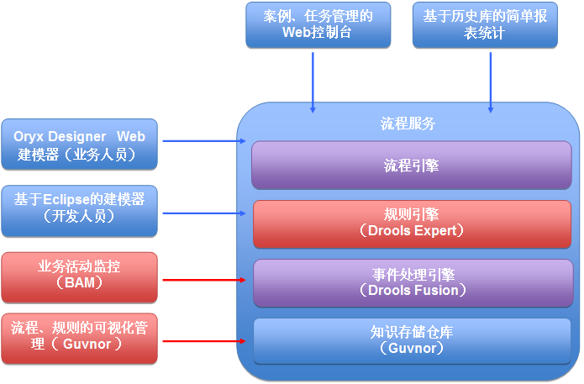
图2.1 JBPM结构图
同时，核心引擎可以整合一些其他的服务，例如人类角色参与到流程中时，人工任务服务可以用来管理人工服务。历史日志可以用来存储活动的或历史上已完成的流程实例，也可以用于监测、分析，查询与流程实例执行相关的信息。
JBPM 5引入了全新的流程仓库（Guvnor）存储流程，流程定义作为资源被管理，同时解决了流程的可视化问题。

2.1.2 JBPM5业务流程图
JBPM5使用BPMN2.0定义业务流程图，被设计用于创建业务流程操作的图形化模型，为业务分析人员和系统开发人员搭建了一条标准化的桥梁。业务流程图由一系列图形元素组成，这些元素大大简化了模型的开发。
BPMN2.0定义的流程对象包含事件、活动、关口、数据等，一个业务流程图有三个流对象的核心元素，分别是事件、活动、条件。事件表示一个业务流程期间发生的东西，影响流程的流动；活动包括任务和子流程，表示要处理的工作；条件用于控制流程的分支和合并。如图2.2所示，绿色圆圈代表流程开始事件，圆角矩形代表人工活动，菱形代表逻辑条件，红色圆圈代表流程终止事件^{[4]}。
图2.2描述了示例流程，描述了一个员工请假的过程，开始时员工角色自我评价，然后进入分支，一是HR对员工评价，二是项目经理对员工评价。在第二个条件分支上，逻辑元素中包含相关的逻辑定义，如果该逻辑是AND，两条分支都执行结束后流程才终止；如果是OR，那么只要HR和项目经理其中之一评价活动结束，流程立刻终止。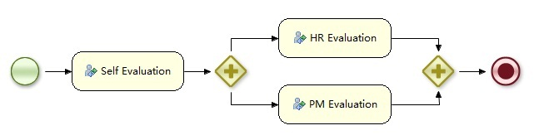
图2.2 JBPM业务流程示例图
在流程图中，人工参与的活动非常重要，例如图2.2中的员工自我评价、HR评价和项目经理评价。流程图在设计定义时，为这些节点定义了一些与人工任务相关的属性，比如任务类型、任务者和任务相关的数据。具体属性如表2.1所示。
表2.1 HumanTask节点属性列表
属性 | 描述
Id | 节点的id，具有唯一性
Name | 节点名称
Comment | 注释
ActorId | 任务执行者的id，可以有多个
GroupId | 任务执行者所在组的id，可以有多个
TaskName | 人工任务的名称
On Entry Actions | 在触发该人工任务时执行的动作脚本
On Exit Actions | 在结束该人工任务时执行的动作脚本
Parameter Mapping | 任务开始时将流程变量的值复制到人工任务相应参数
Result Mapping | 任务结束时将人工任务结果参数复制到流程中相应参数

2.2 Spring框架

2.2.1 Spring简介
Spring是一个由Rod Johnson创建的开源轻量级框架。Spring通过控制反转技术（IoC）促进了松耦合，这是Spring的核心。Spring程序运行时一个对象依赖的其它对象将自动注入进来，而不是由该对象自己创建。另外，Spring提供了面向切面编程的支持，通过分离业务逻辑与系统级服务进行内聚性开发^{[5]}。

2.2.2 Spring结构
Spring框架由7个模块组成，如图2.3所示。Spring模块构建在核心容器上，核心容器定义了创建、配置和管理bean的方式。用户的系统不必使用所有的模块，可以自由挑选。
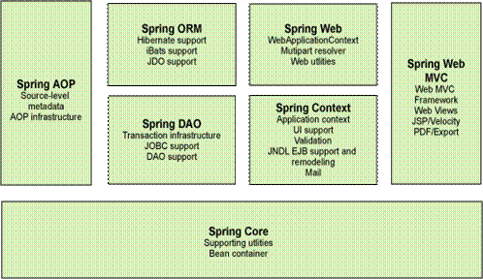
图2.3 Spring框架图

- 核心容器：提供 Spring 框架的基本功能。核心容器主要组件是BeanFactory，它是工厂模式的具体实现。应用程序的配置和依赖性规范与实际的应用程序代码的分开由控制反转（IoC）模式实现。
- Spring 上下文：Spring上下文向Spring框架提供上下文信息，是一个配置文件。
- Spring AOP：Spring AOP模块通过配置管理特性直接将面向方面的编程功能集成到了Spring框架中。所以，可以很容易地使Spring框架管理的任何对象支持AOP。Spring AOP模块为基于Spring的应用程序中的对象提供了事务管理服务。
- Spring DAO：提供了有意义的异常层次结构，该结构可用来管理异常和处理不同数据库供应商抛出的错误消息。异常层次结构简化了错误处理，并且极大地降低了需要编写的异常代码数量。
- Spring ORM：Spring 框架插入了若干个 ORM 框架提供了 ORM 的对象关系工具，其中包括 JDO、Hibernate 和 iBatis SQL Map。所有这些都遵从 Spring 的通用事务和 DAO 异常层次结构。
- Spring MVC框架：通过策略接口，MVC框架变成为高度可配置的，MVC容纳了大量视图技术，其中包括 JSP、Tiles、iText和POI等 ^{[6]}。

2.3 Hibernate

2.3.1 Hibernate简介
Hibernate是一个对象关系映射（ORM）工具，是目前JAVA数据库操作最好的解决方案之一。它对JDBC进行了轻量级的封装，使得开发人员只需要少量代码便可以完成数据持久化操作。传统的CMP由EJB容器来管理实体EJB的持久化，EJB容器对对象关系映射和数据访问细节进行封装，将对象持久化的工作与业务逻辑分离。
随着产品线的逐渐完善，Hibernate增加了更多的工具套件。Hibernate的轻量级 ORM 模型逐步确立了在Java ORM架构中的领导地位，甚至取代复杂的EJB模型而成为事实上的Java ORM工业标准，并且其中许多设计均被J2EE 标准组织吸纳而成为最新EJB3.0规范的标准^{[7]}。
2.3.2 Hibernate结构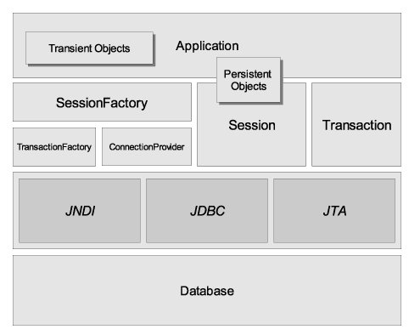
图2.4 Hibernate结构图
图2.4显示Hibernate的结构图，它作为应用层与数据库层的中间层，通过加载数据库连接、实体类、映射信息等配置信息，创建持久化的对象来同步数据，大大提升了数据库操作效率。

2.3.2 Hibernate核心接口
Hibernate核心接口有6个，分别为Session，SessionFactory，Transaction，Query，Criteria，Configuration。通过这些接口，可以进行事务控制，也可以对持久化对象进行存取。这些接口主要职责如表2.2所示。
表2.2 Hibernate核心接口列表
接口名称 | 描述
Session | 负责执行持久化对象的CRUD操作
SessionFactory | 负责初始化Hibernate，创建Session对象
Transaction | 负责事务相关操作
Query | 负责执行数据库查询
Configuration | 负责配置并启动Hibernate，创建SessionFactory对象

2.4 版本控制工具Git
Git 是一个快速、可扩展的分布式版本控制系统，它具有极为丰富的命令集。。与常用的版本控制工具 CVS, Subversion 等不同，它采用了分布式版本库的方式，不必服务器端软件支持，使源代码的发布和交流极其方便。 Git 最为出色的是它的合并跟踪（merge tracing）能力，很容易解决开发人员之间的冲突，现在，越来越多的著名项目采用 Git 来管理项目开发^{[8]}。

2.5 本章小结
本章介绍了智造链系统中的相关技术，描述了管理核心流程所使用的JBPM工作流技术，以及JBPM业务流程图的使用方法。同时介绍了项目中使用的Spring框架及其结构，另外，本章还介绍了数据持久化工具Hibernate，包括Hibernate的结构和核心接口，最后介绍了项目开发过程中使用的版本控制工具Git。

第三章 智造链系统需求分析与概要设计

3.1 智造链系统整体概述
本项目旨在将服装下单、设计、采购、生成及物流等流程集成在一个独立的系统中，方便各部门之间的可追踪、流程化的信息交互，摒弃原有的低效率高成本的交互方式。智造链系统为不同部门的每个角色提供账号，按照不同角色的不同任务提供不同的用户页面接口，将不同类型的任务区分开，确保每一个订单按照规定的流程进行高效地管理。

3.1.1 系统用户角色
本系统的使用者包括市场部、物流部、财务部、采购部、设计部、生产部、质检部等部门主管及系统管理员。市场专员主要负责订单、加工单管理，物流主管主要负责样衣收取、入库、发货等，财务主管主要负责付款确认，采购主管主要负责原料采购、验证与核算，设计主管主要负责版型录入、验证，生产主管主要负责生产验证、成本核算，质检主管主要负责质量检查，此外系统管理员可以进行一些人事工作如增加员工等和负责用户数据的配置、系统日志的查看、系统故障的修复等工作。

3.1.2 系统功能性需求
根据不同的用户角色，将系统的功能需求分为九个模块。
市场部模块：包括客户下单，修改询单，合并报价，审核报价，报价商定、修改，商定、修改、签订合同，订单回访等主要功能。
物流部模块：包括样衣收取、样衣发货、产品入库、产品发货等主要功能
财务部模块：包括样衣费确认，首定金确认，尾款确认等功能
采购部模块：包括采购验证，成本合算，样衣采购，采购确认，生产采购等主要功能
设计部模块：包括设计验证，样衣版型，生产验证，生产版型等主要功能 生产部模块：包括生产验证，成本合算，样衣生产，批量生产等主要功能
质检部模块：包括质量检查功能
系统管理员模块：包括添加员工，查看员工，系统故障修复，配置数据等主要功能
智造链系统模块划分如图3.1所示：
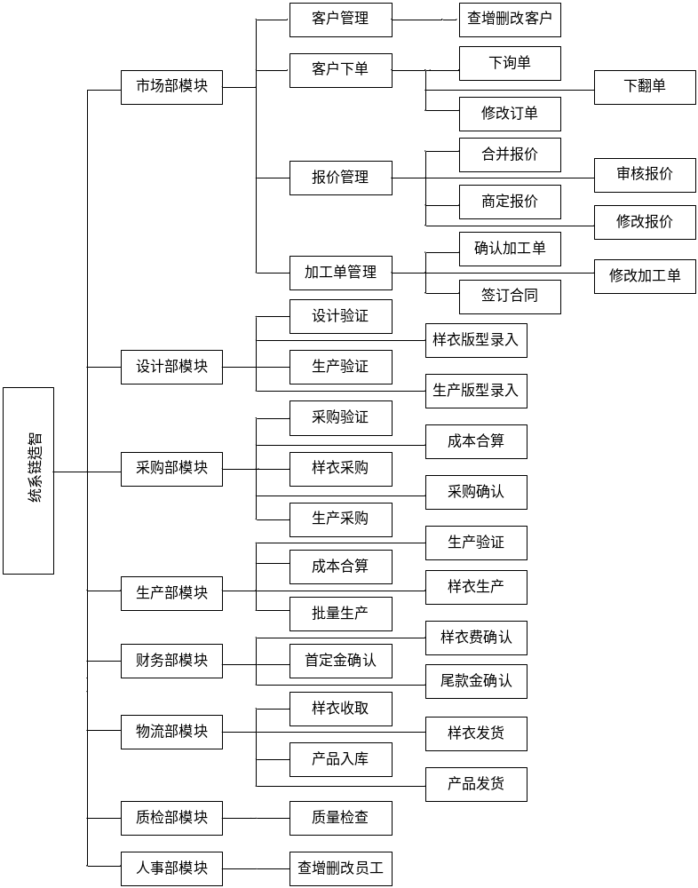d图3.1 智造链系统模块图

3.1.3 系统非功能性需求
安全性
智造链系统需要保证用户个人资料的安全性，包括用户密码，个人基本信息，论文信息等数据。
可用性
软件界面需要符合用户的一般操作习惯，将不同角色的操作分开，具备一定的层次性。
智造链系统的工作方式或处理问题的步骤需要尽可能与人的思维方式一致，系统的不同部分需要具有相似的页面风格和交互方式。
智造链系统需要在用户操作后给出相应的提示信息，如进度条、警告框、操作提示等等。另外，系统需要提供帮助文档，以及相关页面的说明，最大程度上降低用户操作系统时的难度。
系统性能
智造链系统需要能够响应同一时间100个以上的访问请求。
智造链系统需要在用户操作后1.5秒内给出及时反馈，可上传大小至少为10M的文件
可靠性
智造链系统日志保存用户每个操作后系统的状态，系统管理员能根据系统日志快速修复系统故障。
智造链系统最坏故障频率控制在6个月/次。

3.1.4 系统运行环境
1. 软件环境
Web服务器：Tomcat 7.x
数据库：Mysql 5.x
JDK：6.0以上
浏览器：IE，Mozilla Firefox，Chrome，Safari，Opera等
操作系统：Windows，Linux，Mac OS
2. 硬件环境
服务器：内存2G以上，硬盘80G以上，CPU速度2GHz以上
客户端：内存1G以上，硬盘容量40G以上，CPU速度1.5GHz以上

3.2 智造链系统采购部模块的需求分析

3.2.1 采购部模块用例描述
采购部模块包括五个主要用例，分别是采购验证，成本合算，样衣采购，采购确认，生产采购。
1. 采购验证：
智造链系统在客户初始下单后需要考虑订单的实际可操作性，在市场专员填写了询单信息以后，采购、设计、生产三个部门都会对询单进行验证，采购验证针对初始询单中填写的面料、辅料信息进行验证，选择同意或拒绝，确认采购的可能性，如果不通过，则需要填写意见，流程流到修改询单任务处。
2. 成本合算
在采购、设计、生产三个部门对初始询单的验证都通过以后，为了得到报价，智造链系统需要对成本进行合算，采购部的成本合算主要针对面料、辅料进行计算，采购主管填写面料名、单件米耗、每米价格、辅料名、单件耗数、辅料单价，最后提交报价以得到采购成本。
3. 样衣采购
在商定的报价确认后，如果客户需要样衣，智造链系统在确认并收到样衣制作金后，为了向客户发送样衣，需要进行样衣采购，在线下的采购活动进行完毕好以后，采购主管登陆系统，核对之前填写的面料、辅料采购总量等信息，采购通过或者采购失败，如果采购失败，则流程结束。
4. 采购确认：
在确认了加工单以后，采购部、设计部需要对加工单进行大货验证，这一步设计加工单内容，所以数量比较大，类似于之前的采购验证，针对面料、辅料，采购主管进行匹配验证，如果可以采购到，选择采购通过，否则进行采购修改。
5. 生产采购：
在加工单验证通过，签订合同并且收到百分之三十的大货定金以后，采购部门开始进行采购，完成线下工作后，采购主管登陆系统进行操作，如果完成大货生产所需的原料采购，则采购通过，如果采购失败则流程结束。

3.2.2 采购部模块用例图
智造链系统采购部模块的用例图如图3.2所示，主要包括采购验证、成本合算、样衣采购、采购确认、生产采购5个用例。
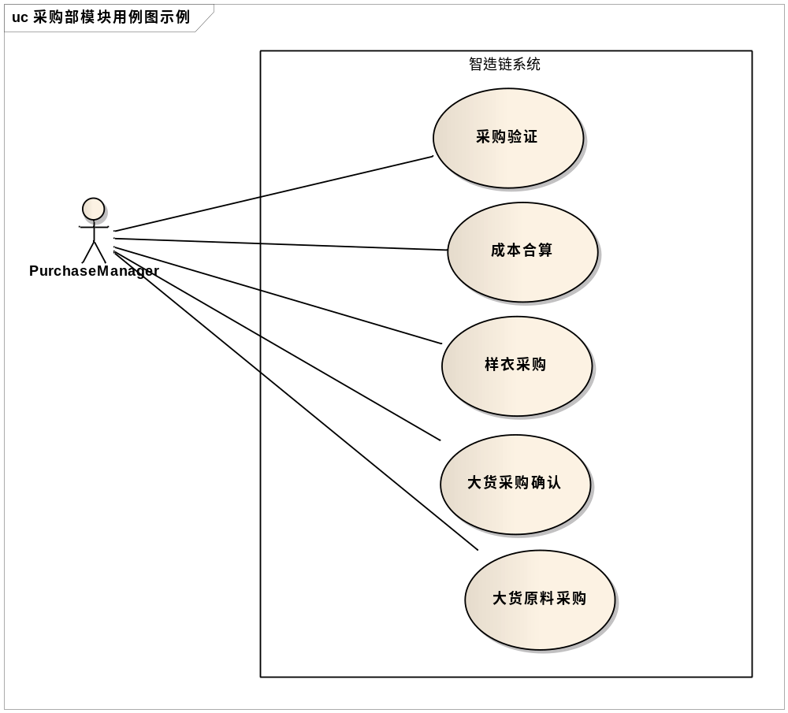

图3.2 采购部模块用例图

3.2.3 采购部模块实体关系分析
图3.3为智造链系统的实体关系图，采购部模块涉及的实体包括订单实体、面料实体、辅料实体、面料价格实体、辅料价格实体等。
每个面料价格有且仅有一种面料，故面料价格与面料的对应关系为1:1。
每个辅料价格有且仅有一种辅料，故辅料价格与辅料的对应关系为1:1。
每个订单中有多种面料，故订单与面料的对应关系为1:N。
每个订单中有多种辅料，故订单与辅料的对应关系为1:N。
采购主管可以作为面料辅料的填写、确认人员，故采购主管与面料辅料直接存在确认关系
采购主管可以作为面料、辅料价格的确认人员，故采购主管与面料价格、辅料价格直接存在确定关系

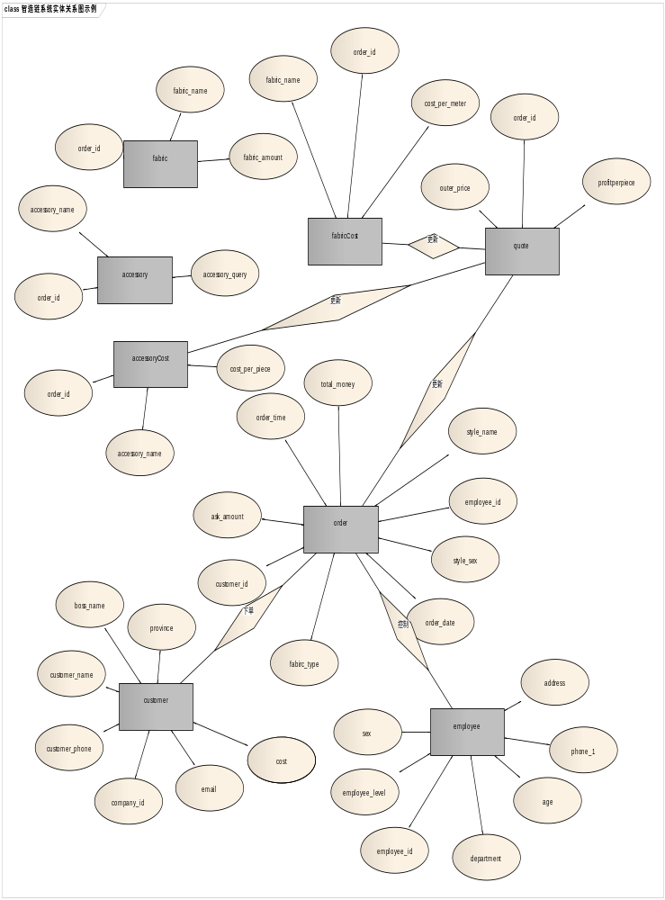
图3.3 智造链系统实体关系图

3.3 智造链系统采购部模块的概要设计
本章主要介绍了智造链系统采购部模块的程序结构设计、功能组件划分以及相关接口设计。

3.3.1 采购部模块程序结构设计
智造链系统采购部模块的开发工作将分为五个层次进行，包括View层、Controller层、Service层、DAO层和数据库层。将业务逻辑、数据持久化和前端页面显示分开，降低了系统耦合度，也方便了开发工作的并行完成。
系统的程序结构如图3.4所示。首先，用户通过View层与系统进行信息交互，信息流传送至后端Controller层，由Controller层来接收用户的输入，调用相应的Service接口来完成用户的需求。DAO层封装了对数据库的增删改查操作，由Service去调用该层的接口完成数据处理。DAO层处理完数据后将结果返回，信息流依次通过Service层、Controller层最终传送至View层并展示给用户。Service和DAO中的所有接口分别由ServiceImpl和DAOImpl中的类去实现。
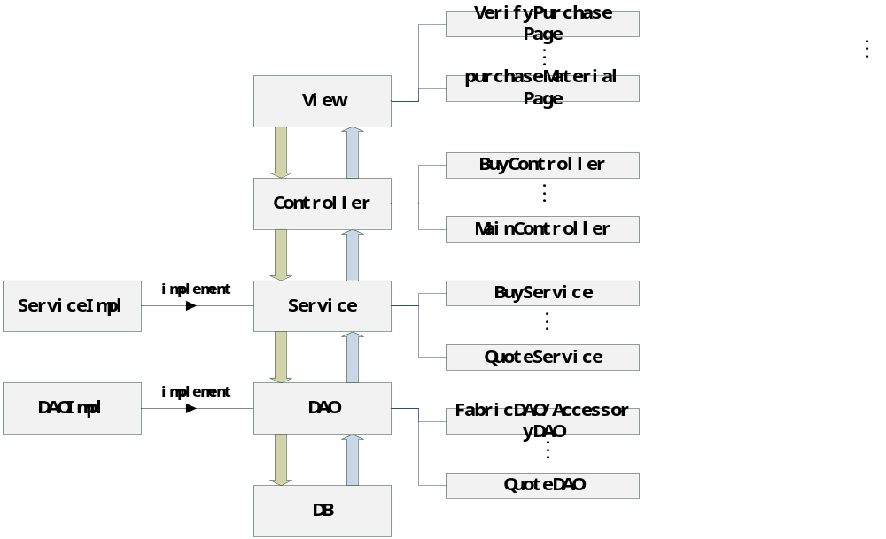
图3.4 程序结构图

3.3.2 采购部模块功能组件划分
如图3.5所示，智造链系统由多个模块组件构成，包括配置模块、数据库模块、用户管理模块、通信（邮件提醒）模块、流程管理模块、文件操作模块、访问控制模块、订单管理模块等。
采购部模块涉及的功能组件有用户管理组件、通信模块、访问控制模块、订单管理模块、流程管理模块
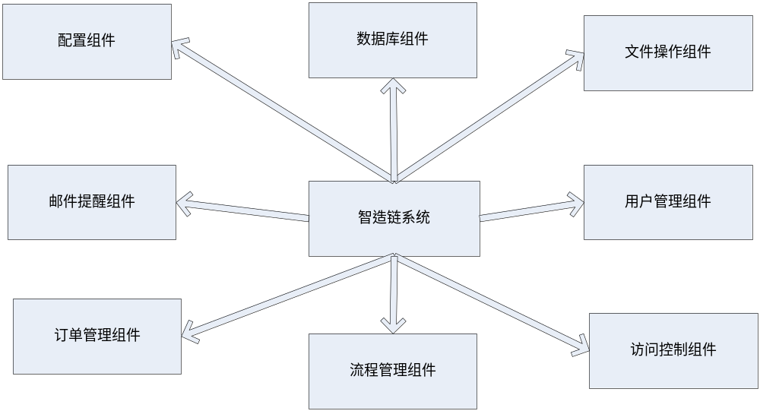
图3.5 系统功能组件划分图

3.3.3 采购部模块接口设计
智造链系统采购部模块的接口主要包括两层，即Service层和DAO层。Service层中接口为BuyService，DAO层中接口包括FabricDAO接口、QuoteDAO接口、FabricCostDAO接口、AccessoryDAO接口AccessoryCostDAO接口。
BuyService接口：由BuyServiceImpl类实现，其接口定义如表3.1所示。该接口主要提供了采购部的采购验证、成本合算等方法的接口，为了接口的一致性，接口中涉及到订单数据的方法使用的参数均为integer，保持了一致。
表3.1 BuyService接口方法表
方法名 | 描述
getVerifyPurchaseList | 获得待采购验证的任务列表
getVerifyPurchaseDetail | 获得采购验证的任务的具体数据
VerifyPurchaseSubmit | 采购验证的具体操作
GetComputePurchaseCostList | 获得待成本合算的任务列表
GetComputePurchaseCostDetail | 获得成本合算的任务的具体数据
ComputePurchaseCostSubmit | 成本合算的具体操作
getPurchaseSampleMaterialList | 获得采购样衣原料的任务列表
getPurchaseSampleMaterialDetail | 获得采购样衣原料的任务的具体数据
PurchaseSampleMaterialSubmit | 采购样衣原料的具体操作
getConfirmPurchaseList | 获得采购确认的任务列表
getConfirmPurchaseDetail | 获得采购确认的任务的具体数据
ConfirmPurchaseSubmit | 采购确认的具体操作
getPurchaseMaterialList | 获得大货原料采购的任务列表
getpurchaseMaterialDetail | 获得大货原料采购的任务的具体数据
purchaseMaterialSubmit | 大货原料采购的具体操作
FabricDAO接口：由FabricDAOImpl类实现，其接口定义如表3.2所示。主要提供与面料操作相关的方法接口，包括添加面料、删除面料、查找面料和更新面料等等。其中系统中需要通过多种方式查找论文，故该接口提供了通过id查找论文、通过特定属性查找等多种查询方式的方法接口。
表3.2 FabricDAO接口方法表
方法名 | 描述
save | 添加面料信息
delete | 删除面料
findById | 通过id查找面料
findByProperty | 通过特定属性查找
findByorderId | 通过订单编号查找
findByFabricName | 通过面料名称查找
findAll | 查找所有
AttachDirty | 更新信息
Deletebyproperty | 通过特定属性删除
AccessoryDAO接口：由AccessoryDAOImpl类实现，其接口定义如表3.3所示。同FabricDAO接口类似，该接口主要提供与辅料操作相关的方法接口
表3.3 AccessoryDAO接口方法表
方法名 | 描述
save | 添加面料信息
delete | 删除面料
findById | 通过id查找面料
findByorderId | 通过订单编号查找
findAll | 查找所有
merge | 更新辅料信息
AttachDirty | 更新信息
FabricCostDAO接口：由FabricCostDAOImpl类实现，其接口定义如表3.4所示。该接口主要提供操作面料价格的方法接口。
表3.4 FabricCostDAO接口方法表
方法名 | 描述
save | 添加面料价格信息
delete | 删除面料价格信息
findById | 通过id查找面料
findByorderId | 通过订单编号查找
findByFabricName | 通过面料名称查找
findByPrice | 通过面料总价格查找
findAll | 查找所有
merge | 更新面料价格信息
AttachDirty | 更新信息
AccessoryCostDAO接口：由AccessoryCostDAOImpl类实现，其接口定义如表3.5所示。该接口主要提供操作面料价格的方法接口。
表3.5 AccessoryCostDAO接口方法表
方法名 | 描述
save | 添加辅料价格信息
delete | 删除辅料价格信息
findById | 通过id查找辅料价格
findByProperty | 通过特定属性查找
findByorderId | 通过订单编号查找
findByPrice | 通过辅料总价格查找
findAll | 查找所有
merge | 更新辅料价格信息
AttachDirty | 更新信息
findByCostPerPiece | 通过单件耗数查找

QuoteDAO接口：由QuoteDAOImpl类实现，其接口定义如表3.6所示。该接口主要提供操作面料价格的方法接口。
表3.6 QuoteDAO接口方法表
方法名 | 描述
save | 添加面料价格信息
delete | 删除面料价格信息
findById | 通过id查找面料
findAll | 查找所有
merge | 更新面料价格信息
AttachDirty | 更新信息

3.4本章小结
本章首先介绍了智造链系统的整体概述，阐述了采购部模块设计到的内容。。接着进行了需求分析，包括用例图、系统顺序图、活动图等UML图，分析了系统功能性需求与非功能性需求，通过ERD图介绍了系统的数据库设计，另外，本章还描述了系统框架结构和模块组织关系，以及模块之间的接口。

第四章 智造链系统采购部模块的详细设计与实现

4.1 采购部模块概述
采购部的工作在整个智造链订单管理过程中起着承上启下沟通前后的作用。采购部不仅要填写需要采购的面料、辅料等信息，还要对这些原料的价格进行填写、确认，一些关键性的操作如采购确认等能影响整个流程的走向甚至直接结束整个业务流程，而采购部进行的成本合算也构成了整个流程中最终报价的一部分。
经过对采购部所要进行的工作详细分析，将系统该模块按订单流程分成若干单独页面，如下：
- 面料信息列表
- 订单信息列表
- 待完成任务列表
- 成本合算
- 采购验证
- 样衣采购
- 加工单采购确认
- 采购生产原料

4.2 采购部模块的详细设计

4.2.1 采购部模块详细类图

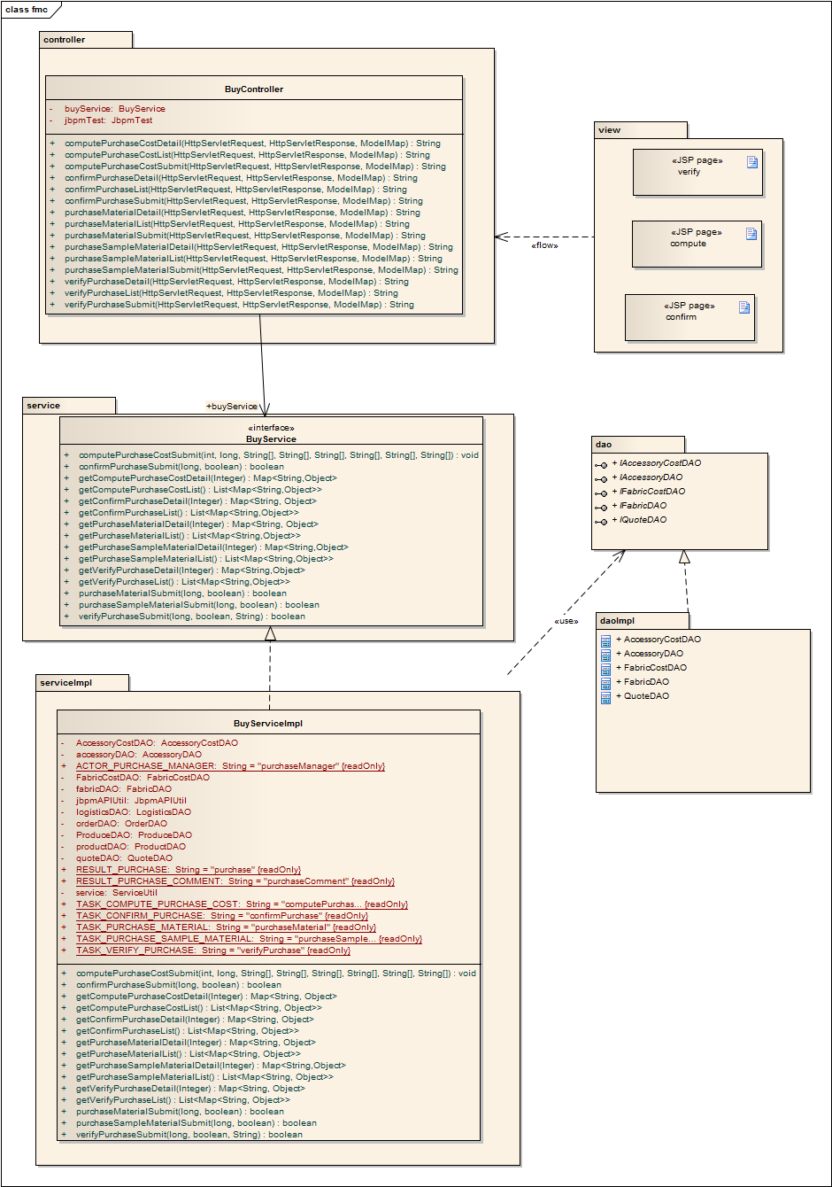
图4.1 采购部操作详细类图
如图4.1所示，采购部模块涉及的包有controller、service、serviceImpl、dao、daoImpl五个包以及包中部分类。BuyController类负责响应前端的请求，调用service包中相应的服务接口完成系统操作，service包中的接口由serviceImpl包中相应的类实现，服务实现类调用dao包中数据访问对象的接口，完成对数据的操作，dao包中的接口由daoImpl包中的相应类实现。

4.2.2 采购部模块顺序图
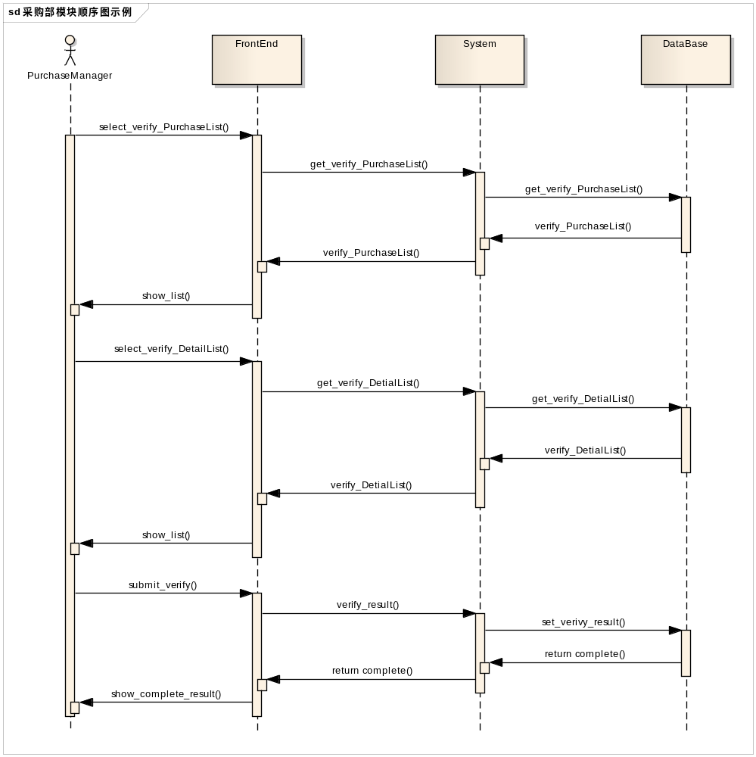
图4.2 采购部模块顺序图
采购部模块顺序图如图4.2所示，主要由采购主管、系统前端、服务器端以及数据库端进行信息交互来完成相应的业务处理。
采购主管首先选择采购验证选项，系统前端向服务器发送获取数据请求，服务器再去查找数据库，返回给前端页面。前端页面整理数据后显示列表给采购主管。采购主管选择列表中的某个任务点击验证，系统前端显示详细数据给采购主管，采购主管选择验证，系统前端将结果传至服务器，服务器修改数据库数据，完成验证操作，系统验证执行完成后返回成功信息，系统前端将成功信息返回给采购主管。至此，整个验证操作完成。

4.2.3 采购部模块关键数据表设计
采购模块涉及6个关键数据表，分别是面料表、面料价格表、辅料表、辅料价格表、报价表、订单表。
在采购主管为订单填写面料、辅料信息后，面料表、辅料表记录相关信息。由于面辅料信息与订单的对应关系为N:1，故表中还应包含订单Order,id的外键。
关于面料、辅料信息表的详细描述参见表4.1、4.2。
表4.1 面料表
字段 | 类型 | 描述
id | int(11)  PK | 用于区分每个面料记录的唯一编号
fabric_amount | varchar(250) | 面料总数
fabric_name | varchar(250) | 面料名称，用于标识面料
order_id | int(11) | 外键，订单的编号

表4.2 辅料表
字段 | 类型 | 描述
id | int(11)  PK | 用于区分每个辅料记录的唯一编号
accessory_query | varchar(250) | 辅料要求
accessory_name | varchar(250) | 辅料名称，用于标识辅料
order_id | int(11) | 外键，订单的编号

在采购主管填写了面辅料价格信息后，面料表、辅料价格表记录相关信息。由于面辅料价格信息与订单的对应关系为N:1，故表中还应包含订单Order,id的外键。此外，面辅料价格表同时使用fabric_name，accessory_name与面辅料进行对应
关于面料价格、辅料信息价格表的详细描述参见表4.3、4.4。
表4.3 面料价格信息表
字段 | 类型 | 描述
id | int(11)  PK | 用于区分面料价格信息的唯一编号
cost_per_meter | float | 每米价格
fabric_name | varchar(250) | 面料名称
Tear_per_meter | float | 单件米耗
Price | float | 面料消耗总价格
Order_id | int(11) | 外键，订单的编号

表4.4 辅料价格信息表
字段 | 类型 | 描述
id | int(11)  PK | 用于区分辅料价格信息的唯一编号
cost_per_piece | float | 单件价格
accessory_name | varchar(250) | 辅料名称
Tear_per_piece | float | 单件耗数
Price | float | 辅料消耗总价格
Order_id | int(11) | 外键，订单的编号

报价信息表是智造链系统中最重要的表之一，该表中存储了报价单的基本信息。这张表的数据来源于采购部和生产部的成本合算，并最后形成报价存于表中，由于报价表管理订单，没有单独存在的必要，数据表中只存储了orderid，并作为主键。关于报价表的详细描述参见表4.5。
表4.5 报价信息表
字段 | 类型 | 描述
order_id | int(11)  PK | 报价信息表唯一关联到的订单的编号
Cut_cost | float | 裁剪费用
Design_cost | float | 设计费用
Manage_cost | float | 管理费用
Ironing_cost | float | 熨烫费用
Nail_cost | float | 缝制费用
Fabric_cost | float | 面料价格
Swing_cost | float | 锁订费用
Accessory_cost | float | 辅料价格
Other_cost | float | 其他费用
Profit_per_piece | float | 每件利润
Package_cost | float | 打包费用
Outer_price | float | 外部报价
订单信息表是智造链系统中最重要的表，订单贯穿整个流程，该表中存储了订单的所有基本信息和状态信息。所有的部门进行的操作都会对订单表的数据信息和状态信息进行修改并存储下来。订单是业务中最重要的数据，关于订单表的主要信息参见表4.6。
表4.6 报价信息表
字段 | 类型 | 描述
order_id | int(11)  PK | 用于区分订单信息的唯一编号
Ask_amount | int(11) | 服装总量
Ask_deliver_date | datetime | 要求交付日期
Ask_produce_period | Varchar(250) | 完工时间（天）
Customer_company | Varchar(250) | 客户公司
Customer_company_address | Varchar(250) | 客户公司所在地址
Customer_company_fax | Varchar(250) | 客户公司传真
Customer_id | Varchar(250) | 客户编号
Customer_name | Varchar(250) | 客户姓名
Customer_phone_1 | Varchar(250) | 客户电话1
Customer_phone_2 | Varchar(250) | 客户电话2
Discount | Double | 折扣
Employee_id | Int(11) | 员工编号
Fabric_type | Varchar(250) | 面料类型
Has_posted_sample_clothes | Smallint(6) | 样衣是否寄送
Is_need_sample_clothes | Smallint(6) | 是否需要样衣
Order_source | Varchar(250) | 订单来源
Order_state | Varchar(250) | 订单状态
Order_time | Datetime | 订单时间
Other_requirements | Varchar(250) | 其他要求
Reference_picture | Varchar(250) | 参考图片
Sample_clothes_picture | Varchar(250) | 样衣图片
Special_process | Varchar(250) | 特殊工艺
Style_name | Varchar(250) | 款式名称
Style_sex | Varchar(250) | 款式性别
Style_name | Varchar(250) | 款式名称
Reference_url | Varchar(250) | 参考链接
Logistics_state | Int(11) | 物流状态

4.3 采购部模块的实现
采购部模块主要包含采购验证，成本合算，样衣采购等操作。本节描述了各操作具体实现细节，以及相关页面截图。

4.3.1 采购验证
如图4.3所示，采购主管点击采购验证，会请求所有待验证的任务如列表所示，点击“详情”，订单编号会传至后台，接着系统进入具体订单的采购验证的详细界面。
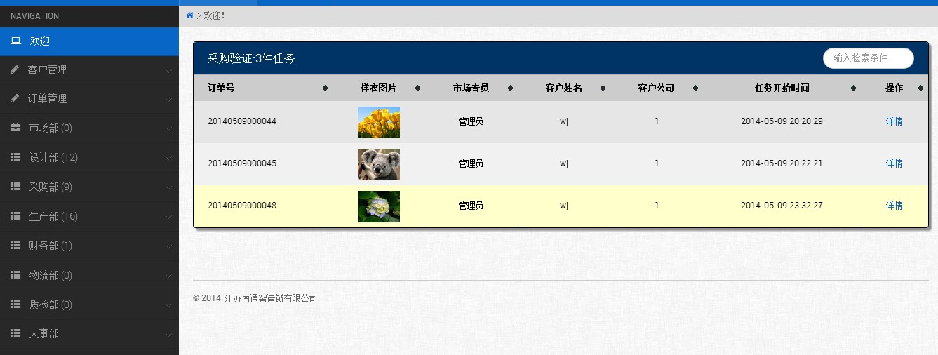
图4.3采购验证列表页面
在图4.4中，点击详情后，通过隐藏的输入框将订单编号传至后台，获取订单详细信息^{[9]}。
<c:forEach var="model" items="${list}">
<tr>
<td>${model.orderId}</td>
<td style="padding:8px 0px 0px 0px;"><c:if
test="${model.order.sampleClothesPicture!=null}">
<img width="60px" height="100%" src="${ctx}/common/getPic.do?type=sample&orderId=${model.order.orderId}"></img>
</c:if></td>
<td>${model.employee.employeeName}</td>
<td>${model.order.customerName}</td>
<td>${model.order.customerCompany}</td>
<td>${model.taskTime}</td>
<td><a href="${ctx}${url}?orderId=${model.order.orderId}">详情</a>
</td>
</tr>
</c:forEach>
图4.4 采购验证前端代码
在进入采购验证详细页面后，出现之前填写的订单的详细信息，此页面由5个tab页构成，分别表现订单的不同内容，采购主管在验证了相关信息后，确认能否进行采购，选择同意或者拒绝。相应的选择由变量verify_val传入后台，如图4.5所示
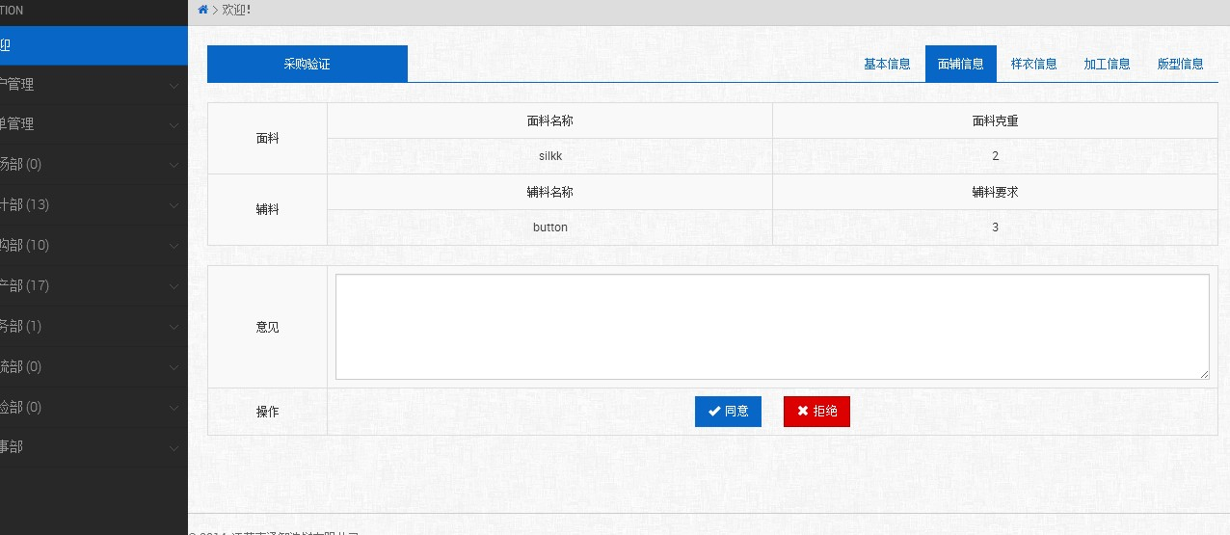
图4.5采购验证详细页面
后台使用了Spring 的注解方式将Web请求映射到相应的处理器方法，BuyController中的verifyPurchaseSubmit方法接收前台数据，获得操作意见，调用预先装配的buyService中的verifyPurchaseSubmit方法完成采购验证操作。verifyPurchaseSubmit方法具体实现细节见图4.6^{[10]}。
@RequestMapping(value = "/buy/verifyPurchaseSubmit.do")
@Transactional(rollbackFor = Exception.class)
public String verifyPurchaseSubmit(HttpServletRequest request,
HttpServletResponse response, ModelMap model) {
Long taskId = Long.parseLong(request.getParameter("taskId"));
String comment = request.getParameter("suggestion");
boolean result = Boolean.parseBoolean(request.getParameter("result"));
buyService.verifyPurchaseSubmit(taskId, result, comment);
return "forward:/buy/verifyPurchaseList.do";
}
图4.6 verifyPurchaseSubmit方法代码
采购主管完成当前订单的采购验证之后，系统会返回之前的采购验证列表页面，在待完成的任务列表中，此任务已经完成，不再存在了。

4.3.2 成本核算
如图4.7所示，成本核算页面仍然包含了5个Tab页面，当前默认在报价信息tab页，用户填写面料名称、单件米耗、每米价格的面料信息，填写辅料名称、单件耗数、辅料单价的辅料信息，点击添加生效
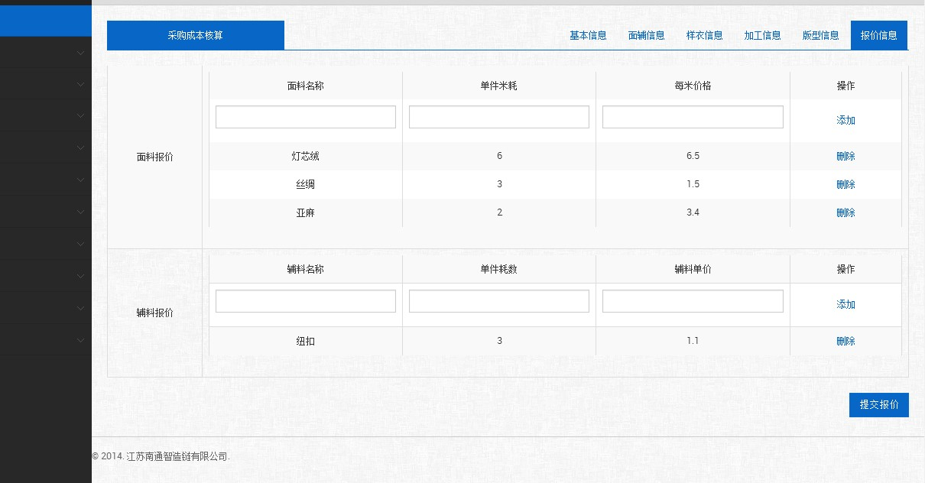
图4.7成本合算页面
点击添加的操作由jquery完成，每点击添加，触发操作，动态增加一栏，有关代码如图4.8所示^{[11]}：
$(function(){
//$.log("添加事件");
$("table.fabric_table a").click(function(){
var colName = ["fabric_name","tear_per_meter","cost_per_meter"];
table_addrow_onclick("fabric_table",colName,3);
});
function table_addrow_onclick(table_name,col_name,col_sum){

var content = new Array();
for(var i=0;i<col_sum;i++){
var col=$("table."+table_name+" tr.addrow input").eq(i).val();
content[i] = col;
if(col==""){
alert("请把信息填写完整");
return;
}
}
var item = "";
for(var j=0;j<col_sum;j++){
$("table."+table_name+" tr.addrow input").eq(j).val("");
item+="<td class='"+col_name[j]+"'>"+content[j]+"</td>";
}
item+="<td><a onclick=\"deleteRow(this,'"+table_name+"')\">删除</a></td>";
item="<tr>"+item+"</tr>";
$("table."+table_name+" tr.addrow").after(item);

}
})(jQuery);

图4.8添加操作的代码
采购主管填写的面料名、价格等信息被传至Controller,传入的数据由于被JS做了预处理（添加了逗号分隔符），BuyController将其还原成数组，再转交给BuyServiceImpl进行处理，BuyController和BuyServiceImpl的有关代码分别如图4.9、图5.0所示
public String computePurchaseCostSubmit(HttpServletRequest request,
HttpServletResponse response, ModelMap model) {

Integer orderId = Integer.parseInt(request.getParameter("orderId"));
long taskId = Long.parseLong(request.getParameter("taskId"));
// 面料数据
String fabric_name = request.getParameter("fabric_name");
String fabric_names_temp[] = fabric_name.split(",");
List<String> fabric_names_list=new ArrayList<String>();
for (int i = 0; i < fabric_names_temp.length; i++) {

if (fabric_names_temp[i].equals(""))
continue;
fabric_names_list.add(fabric_names_temp[i]); }

int size=fabric_names_list.size();
String[] fabric_names = (String[])fabric_names_list.toArray(new String[size]);
………
buyService.computePurchaseCostSubmit(orderId, taskId, fabric_names,
tear_per_meters, cost_per_meters,
accessory_names, tear_per_piece, cost_per_piece
);
图4.9 BuyController成本核算方法部分代码

Quote quote=quoteDAO.findById(orderId);

if(quote==null){
quote=new Quote();
quote.setOrderId(orderId);
quote.setAccessoryCost(all_accessory_prices);
quote.setFabricCost(all_fabric_prices);
quoteDAO.save(quote);
}
else{
quote.setAccessoryCost(all_accessory_prices);
quote.setFabricCost(all_fabric_prices);
quoteDAO.attachDirty(quote);}
图4.10 BuyServiceImpl成本核算代码

4.3.3 采购确认
如图4.11所示，采购确认主要确认生产原料的采购情况，根据加工单的件数确认总的采购数，详细页面如下

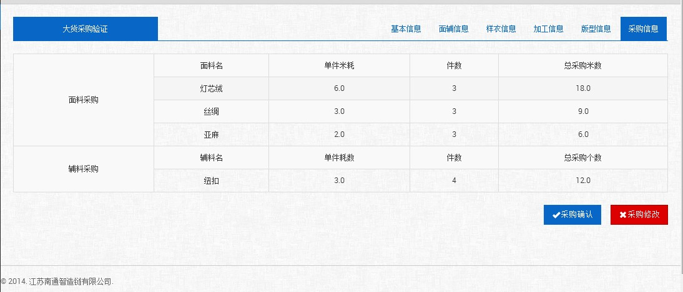
图4.11采购页面
采购确认的代码与之前采购确认类似，提交确认结果后通过js传送给后台的Controller，代码细节在此不做赘述。

4.4采购部相关流程的实现
本节将介绍采购部涉及到的流程部分，简要阐述使用到的JBPM工作流技术，并以采购验证等系统流程作为示例进行说明。

4.4.1完成Human Task的实现
所谓Human Task，指的是人工参与的、非JBPM组件完成的任务，该任务需要id、该任务的数据以及该任务的完成者id，通过调用completeTask方法来完成。带分支的人工任务，需要设置JBPM参数，以便判断流程走向^{[12]}。
以采购验证为例，图4.12为完成该操作时的代码，data其中包含一组键值对，result表示该操作的结果，comment表示采购验证的意见参数。图4.13显示了该操作流程图，如果三个部门的验证通过，则进行成本核算，如果不通过，则流向修改询单的任务。
Map<String, Object> data = new HashMap<String, Object>();
data.put(RESULT_PURCHASE, result);
data.put(RESULT_PURCHASE_COMMENT, comment);
try {
JBPMAPIUtil.completeTask(taskId, data, ACTOR_PURCHASE_MANAGER);
return true;
} catch (InterruptedException e) {
// TODO Auto-generated catch block
e.printStackTrace();
return false;
}
图4.12完成人工任务的代码示例

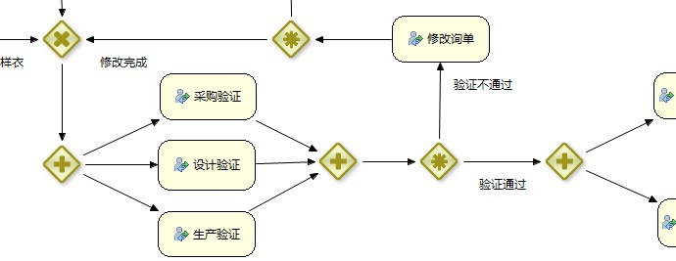
图4.13采购验证操作流程图

上面的操作只是将data对写入流程图的节点，这是仍然不够的，还要选定流程图中相应的节点，将data映射到流程全局变量，这样流程图才能根据data中的参数值做分支判断，映射方式如图4.14 Result Mapping所示。

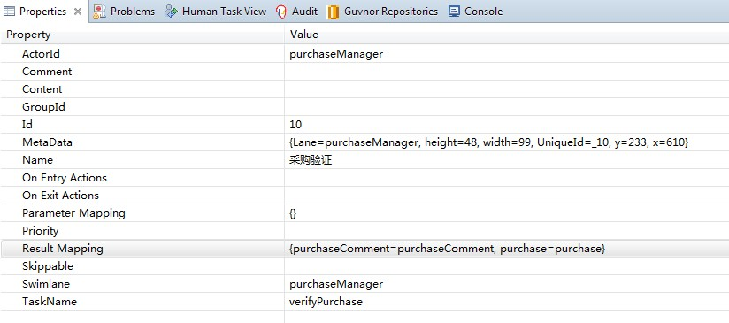
图4.14 JBPM变量映射
在相应分支节点的Properties视图中Constraints一栏定义了分支判断逻辑，如图4.15。该图表示此分支节点有两种流程走向，一种转向修改询单，另一种转向成本核算。
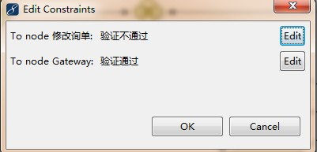
图4.15 JBPM编辑分支流程约束

4.5本章小结
本章介绍智造链系统采购部模块的详细设计和部分实现细节。采购部模块主要解释了详细类图、采购部模块顺序图、采购部模块关键数据表设计以及该模块成本核算，采购验证等的代码实现细节以及JBPM的一些简单API和完成Human Task操作的代码实现细节。

第五章 总结与展望

5.1 总结
本文在第一章里首先介绍了智造链系统的项目背景和工作流技术的发展历史，同时阐述了本文的主要组织结构。
在第二章里，主要介绍了智造链系统在设计和实现阶段使用的技术，包括Spring结构框架、JBPM工作流引擎、Hibernate、版本控制工具Git。系统使用Hibernate做ORM，提升了数据库操作的效率。
第三章对智造链系统进行了整体描述，包括系统用户角色、系统功能性需求、非功能性需求以及系统运行环境的介绍。另外，通过各种UML图和数据关系描述了智造链系统采购部模块的主要需求，并对采购部模块进行的概要设计，包括功能组件划分设计、程序结构设计以及接口设计。
最后，本文第四章对智造链系统采购部模块进行了详细的设计，并介绍了部分实现细节。在采购部模块的介绍中，通过系统截图和代码展示描述了采购验证、成本核算、生产采购的实现细节。同时介绍了采购部流程中JBPM的使用细节。
在智造链系统的需求分析、概要设计、详细设计整个过程中，本科四年里学习的软件需求分析与建模相关的知识起了很大的作用，让我充分理解了需求分析和软件设计在软件开发中的重要性。在项目开发实现过程中，本人学习并运用Spring+Hibernate+JBPM的架构实现了软件系统的开发，同时学习了工作流技术，了解了新的领域，充分认识到了工作流技术给软件开发和维护带来的便利。

5.2 展望
目前，本文介绍的智造链系统已经可以完成对订单进行初步有效管理的工作。但是，在反复测试使用的过程中，我们发现系统仍然不够成熟。我们还需要增加用户可用性，增强用户提示，优化代码与算法结构，减少相应时间等。
后续版本的开发，系统的易用性、可维护性和可扩展性将是我们主要考虑的问题。用户填写的内容要进行细致的校检检查，以排除错误，系统故障要能快速的被发现定位，同时能及时修复，这需要系统具有完善有序的日志记录。随着中小服装企业的发展，如果该系统具有良好的可扩展性，能够根据不同服装企业的需求制定相应的订单管理流程，那么该系统的应用前景将十分广阔！

参考文献
[1] Casati F, Ceri S, Pernici B, et al. Workflow evolution[J]. Data & Knowledge Engineering, 1998, 24(3): 211-238..
[2] 范玉顺, 吴澄. 工作流管理技术研究与产品现状及发展趋势[J]. 计算机集成制造系统, 2000, 6(1): 1-7.
[3] Cumberlidge M. Business process management with JBoss JBPM[M]. Packt Publishing Ltd, 2007.
[4] WANG Y, ZHUANG J. JBPM, an Open Source Workflow Management System based on J2EE [J][J]. Microprocessors, 2006, 5: 037.
[5] 符培炯, 杜忠军. Spring 在实现 MVC 构架中的应用[J]. 计算机技术与发展, 2006, 16(6): 236-238.
[6] 百度百科：Spring，http://baike.baidu.cn/view/23023.htm
[7] 孙卫琴，精通Hibernate: Java对象持久化技术详解，北京：电子工业出版社，2010，179-234页。
[8] wikipedia: Git， http://zh.wikipedia.org/wiki/Git
[9] York R, 施宏斌, 周彦, 等. jQuery JavaScript 与 CSS 开发入门经典[M]. 清华大学出版社, 2010，235-297页
[10] 孙鑫 著，Servlet/JSP深入详解——基于Tomcat的Web开发，北京：电子工业出版社，2008，297-348页。
[11] 朱育发 岳阳 编著，jQuery开发完全技术宝典，北京：中国铁道出版社，178-227页。
[12] Salatino M. JBPM Developer Guide[M]. Packt Publishing Ltd, 2009.

致谢
在两个多月的项目开发和论文书写过程后，本科毕业论文终于要划上句号。在这段时间里，不管是求职还是毕设项目，我都遇到过很多困难，但最终都在亲人朋友和老师的帮助鼓励下成功解决了。
首先，我要感谢这段时间来一直不断鼓励、支持我进行毕业设计的葛季栋老师。葛老师为人认真、谦和，对学生十分负责。在项目开发过程中，葛老师尽心尽力帮助我们解决各种问题，通过开组会和飞信、邮件、在线交流等多种方式为我们释难解惑。同时，我还要特别感谢葛老师的体谅与鼓励，在项目开发过程中，我因为个人求职原因耽误了一些时间，是葛老师的鞭策和指导让我能一直跟的上项目开发的进度。
另外，我要感谢同我一起奋斗两个多月的队友，他们是莫其凡，王立铭，孙克维。在项目开发期间，我遇到很多困惑和不解，在与他们的讨论过程中，我不仅解决了问题，更明白了团队合作的重要性。
接着，我也要感谢黄蕾老师和王东霞老师，她们作为我们年级的辅导员和教务员，无时无刻不在关注我们每一个人的毕业设计情况，尽职尽责，及时向我们传递关于毕业论文的最新信息，确保我们的毕业论文按时按质完成。
最后，我要感谢我的家人。在他们的关怀和支持下，我顺利地走过了本科四年的学习时光。在每一次遇到灰心、挫败时，他们总是第一时间给我以鼓励，让我重新燃起希望，充满斗志地迎接未知的挑战和困难。
希望所有关心和帮助过我的人一生平安、幸福！

